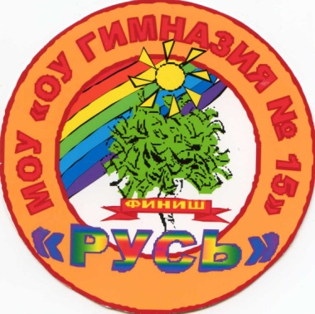
«Утверждаю»

И. о Директора МАОУ «Гимназия № 15»

___________________ Т. И. Федулова

«30» августа 2016 г.

План спортивно-массовой и организационной работы

МАОУ «Гимназии № 15»
на 2016-2017 учебный год.
1. Организационная работа:
-организация и проведение СММ согласно утвержденного плана спортивно-массовой работы
-организация и участие команд ФСК в районных, городских и краевых и всероссийских соревнованиях
-организация работы спортивных секций
-участие учителей физической культуры и инструкторов по физической культуре в методических объединениях, семинарах, курсах
-участие педагогического коллектива и учащихся школы в выполнении нормативов Всероссийского физкультурно-спортивного комплекса «Готов к труду и обороне» (ГТО)

2. Хозяйственная работа:
-ремонт спортивного инвентаря и оборудования
-ремонт технических средств заливки и обслуживания школьной ледовой площадки
-заливка школьной ледовой площадки и прокладывание круговой лыжной дорожки
-организация совместной работы с МАУ ЦСК по использованию ПСС Машиностроителей 9 для проведения школьных и совместных мероприятий.

3. Спортивно-массовая работа:

№ п/п | Мероприятия | Участники | Время проведения | Место проведения | Ответственные
1. | Турнир по мини-футболу | 7 класс | Сентябрь 2016 г. | Спортивный зал | Инструктора по физической культуре ФСК «Русь», учителя физической культуры
2. | Турнир по пионерболу | 5 – 6 класс | Сентябрь | Спортивный зал
3. | Турнир по баскетболу | 8 класс | Сентябрь
4. | Л/а кросс «Золотая осень» | 5-11 классы | Октябрь | Пришкольный стадион
5. | Школьный этап Всероссийской Олимпиады по Ф. К. | 7 – 8 кл,  9 – 11 кл. | Октябрь | По положению
6. | Турнир по настольному теннису | 6 – 8 кл. | Октябрь | Спортивный зал
7. | Турнир по волейболу | 8 класс | Ноябрь | Спортивный зал
8. | Кубок «Деда мороза» первенство гимназии по волейболу | 9 – 11 классы | Декабрь – Январь  2017 г. | Спортивный зал
9. | «Серебряные коньки» | 5 – 8 классы | Январь | Хоккейная коробка
10. | «Зимние забавы» | 1-4 классы | Январь | Хоккейная коробка
11. | «Дозор» - военно- спортивная игра посвященная «Дню защитника отечества» | 9-11 классы | Февраль | По положению
12. | Турнир по баскетболу | 3 – 4, 5 – 6, 7 – 9 классы | Март | Спортивный зал
13. | Открытый турнир г. Красноярска по спортивной акробатике «Звездочки – 2017» (юношеские разряды) |  | Март | По положению
14. | Л/а многоборье | 5,6,7 и 9 классы | Апрель | Пришкольный стадион
15. | Л/а эстафета, посвященная Дню Победы | 9-11 классы | Май | Пришкольный стадион
16. | «Ура, каникулы!» |  | Июнь | Праздник пришкольного лагеря.

Сроки проведения соревнований и возраст участников могут быть изменены в связи с изменением планов проведения СММ КрасСпортом и ГУО.

Руководитель ФСК «Русь» К. М. Тагер

